新 书 推 荐

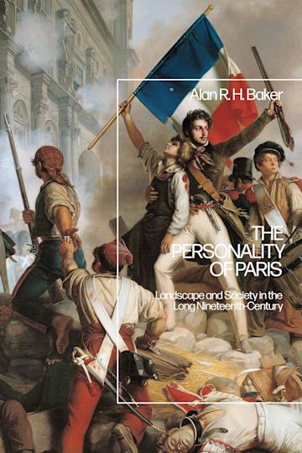
中文书名：《巴黎的个性：十九世纪长河中的景观与社会》
英文书名：THE PERSONALITY OF PARIS: Landscape and Society in the Long-Nineteenth Century
作 者：Alan R. H. Baker
出 版 社：Bloomsbury Academic
代理公司：ANA/Jessica
页 数：248页
出版时间：2023年8月
代理地区：中国大陆、台湾
审读资料：电子稿
类 型：历史

内容简介：

十九世纪的巴黎具有怎样的个性？为了回答这个问题，本书摒弃了大多数巴黎历史所采用的传统叙事和编年体路线，转而以主题分析的方式，从1789年大革命爆发到第一次世界大战前夕，深入剖析巴黎复杂的个性特征。

本书始于对十八世纪末巴黎所继承的地理和文化遗产的探讨，这些遗产源自其前罗马和罗马时期的基础、中世纪的雏形和现代早期的青春期。《巴黎的个性》揭开了这座十九世纪城市在社会和物质方面的复杂性。它探讨了移民在塑造巴黎人身份的过程中，以及在巴黎从1801年的50万人口增长到1911年的近300万人口这一过程中所扮演的角色。它通过纪念碑和标志性建筑的建造，通过拿破仑三世和奥斯曼男爵对城市的大规模改造，通过五次世界博览会，通过对美食、时尚和休闲的重视，以及通过巴黎人寻求在乡村释放城市压力的方式，研究了巴黎独特景观的形成。最后，本书还探讨了革命和战争对十九世纪巴黎造成的自我伤害，以及二十世纪狂妄自大的政治家和建筑师对巴黎造成的破坏。

营销亮点：

- 提供了一种审视十九世纪巴黎的新颖方式——不是将其作为一个地方，而是作为一种个性来看待

- 利用历史和地理学科之间有趣的动态关系，提供全新的见解和视角

- 图文并茂，配有66幅图片和13幅彩色地图

作者简介：

阿兰·R.H. 贝克（Alan R. H. Baker）是英国剑桥大学伊曼纽尔学院终身研究员。他撰写了三部著作，包括《地理学与历史学——跨越楚河汉界》（Geography and History: Bridging the Divide，2003年）和《1848-1914年法国外省的业余音乐协会和体育俱乐部》（Amateur Musical Societies and Sports Clubs in Provincial France, 1848-1914，2017年），他还是另外七部著作的编辑或合编者。他是英国国家学术院院士和学术界棕榈叶勋章获得者。

媒体评价：

“阿兰·贝克运用他作为历史地理学家的技巧和经验，对巴黎在漫长的十九世纪如何形成丰富多彩的城市景观进行了富有启发性的阐述。他通过大量的地图和插图，描绘了巴黎复杂且总是分裂的个性，为我们了解巴黎的面貌做出了最值得欢迎的贡献。”
——休·克劳特（Hugh Clout），英国伦敦大学学院地理系名誉教授

“阿兰·贝克为我们展现了十九世纪“巴黎的个性”，这是前所未有的。通过对巴黎空间和巴黎人的敏锐分析，巴黎的历史地理被赋予了新的含义。这是一部发现和了解另一种巴黎地理的杰出作品。”
——菲利普·布朗热（Philippe Boulanger），法国索邦大学地理学家、教授

“这是一部极富学术性、博学性和想象力的作品，结构新颖，数据丰富。大获成功。”
——罗宾·巴特勒（Robin Butler），英国利兹大学地理学名誉教授

“本书的克制最终使其成为一本有用的教学简编和本科生的宝贵资源。后记通过描述巴黎历史的核心——本地人与新来者、教权主义与世俗主义、工人与资产阶级、男性与女性、白天与黑夜、过去与未来等一系列二元对立，令人信服地总结了巴黎历史的复杂性和紧张性。”
——《十九世纪法国研究》（Nineteenth Century French Studies）

《巴黎的个性：十九世纪长河中的景观与社会》

插图列表
序言
1. 开端：巴黎的建立及其到1800年的发展
2. 巴黎人口：“巴黎人”的形成
3. 巴黎纪念碑：纪念巴黎的过去
4. 巴黎现代化：重建城市
5. 象征巴黎：建筑图标
6. 投射巴黎：五次世界博览会
7. 享受巴黎：美食、时尚和娱乐
8. 逃离巴黎：（重新）发现自然与省份
9. 暗杀巴黎：革命、战争与二十世纪
后记
参考书目
索引

感谢您的阅读！
请将反馈信息发至：版权负责人
Email：Rights@nurnberg.com.cn
安德鲁·纳伯格联合国际有限公司北京代表处
北京市海淀区中关村大街甲59号中国人民大学文化大厦1705室, 邮编：100872
电话：010-82504106, 传真：010-82504200
公司网址：http://www.nurnberg.com.cn
书目下载：http://www.nurnberg.com.cn/booklist_zh/list.aspx
书讯浏览：http://www.nurnberg.com.cn/book/book.aspx
视频推荐：http://www.nurnberg.com.cn/video/video.aspx
豆瓣小站：http://site.douban.com/110577/
新浪微博：安德鲁纳伯格公司的微博_微博 (weibo.com)
微信订阅号：ANABJ2002

